



**Información**

**Programática**

Cuenta Pública

Entidad federativa de Tlaxcala

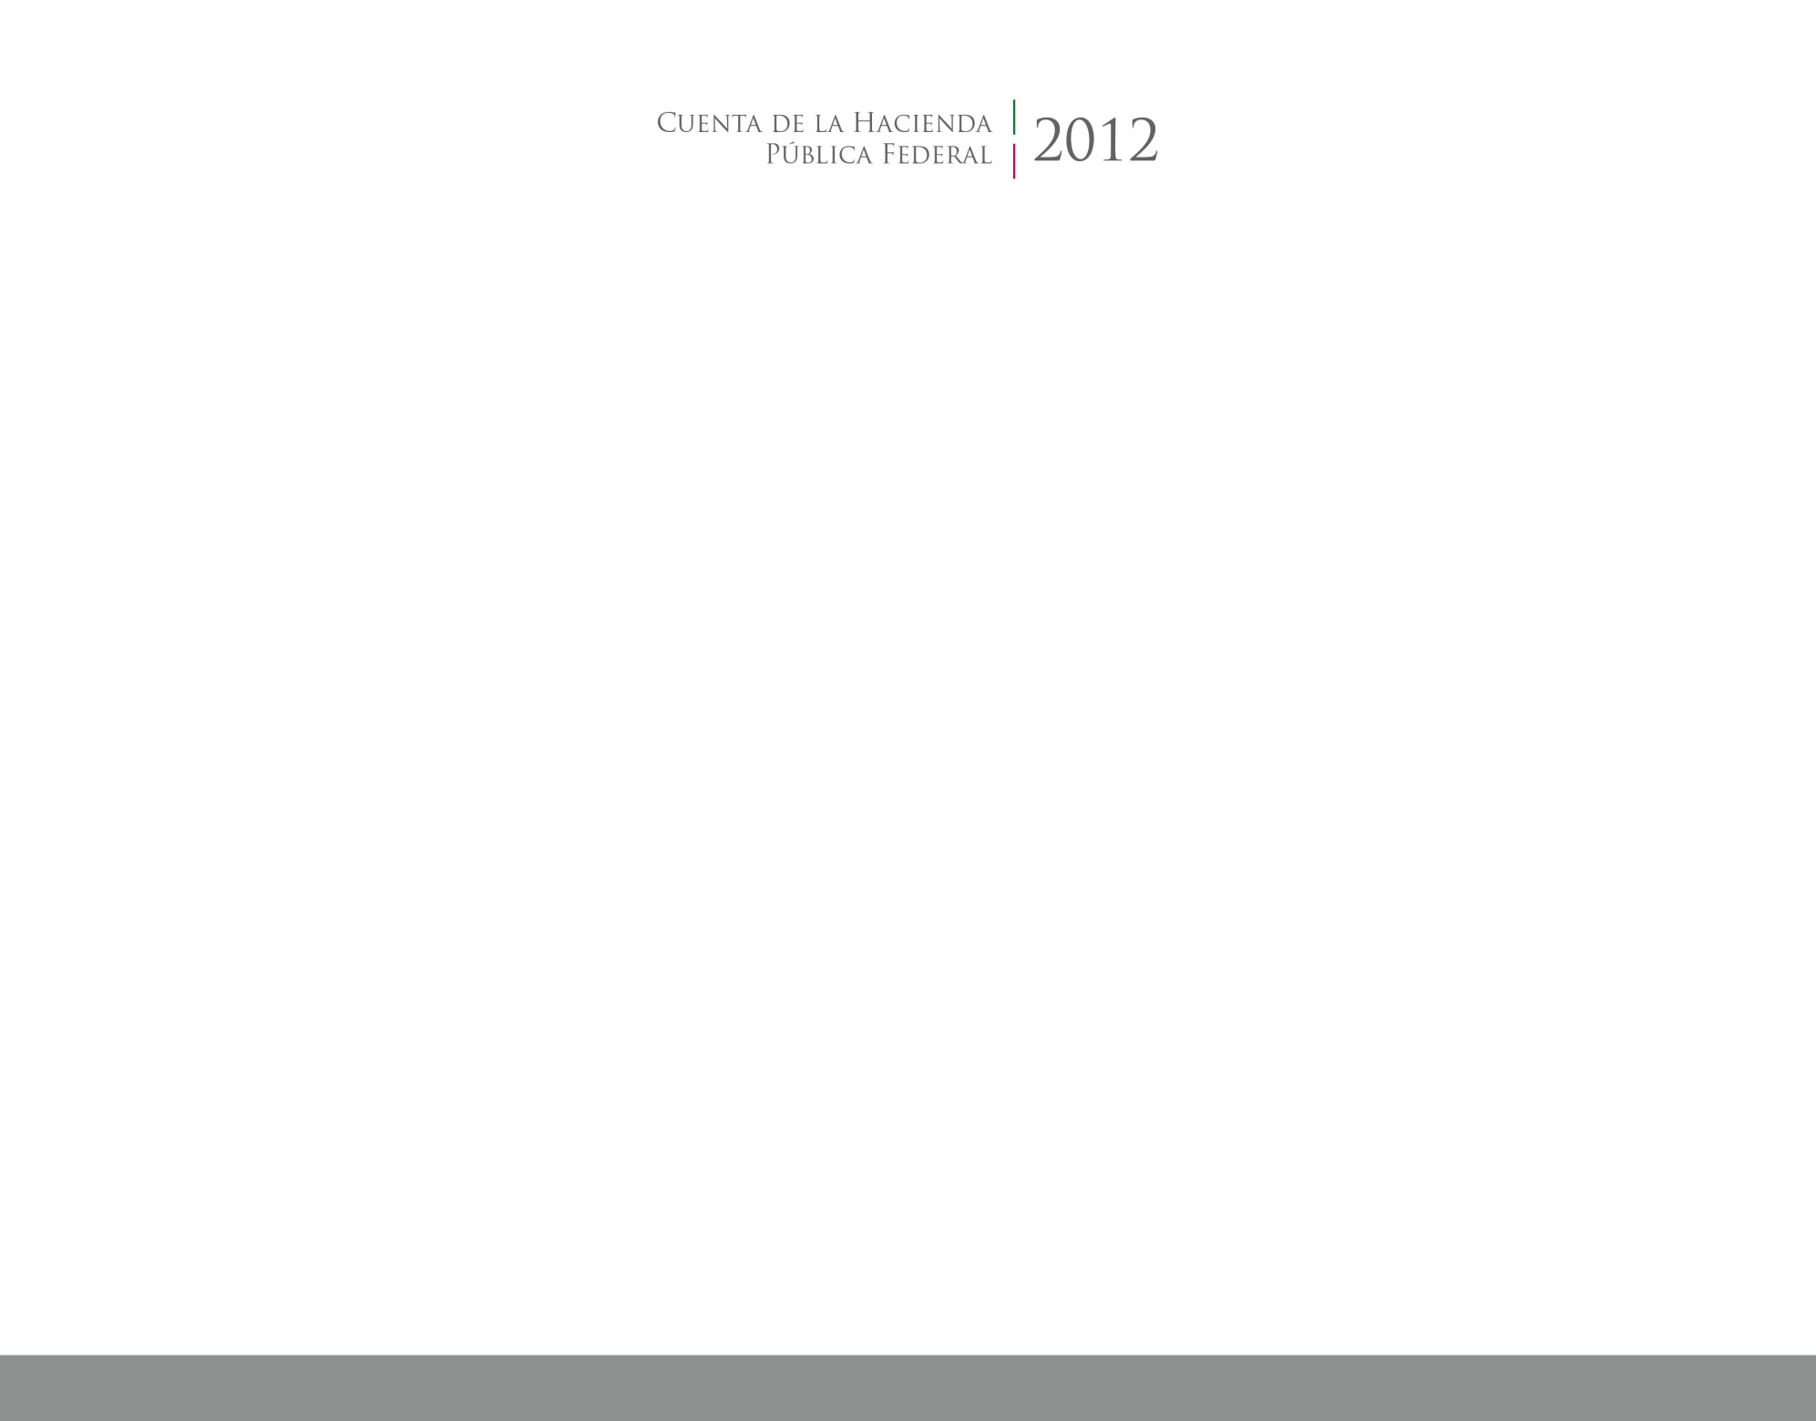

2017

2014